3. Откройте приложенный файл GB_PBI_1_ДЗ_3_COVID-19.pbix и с помощью фильтрации определите:

1) дату максимального дневного прироста по штату Луизиана за весь период (22.01 – 30.03);

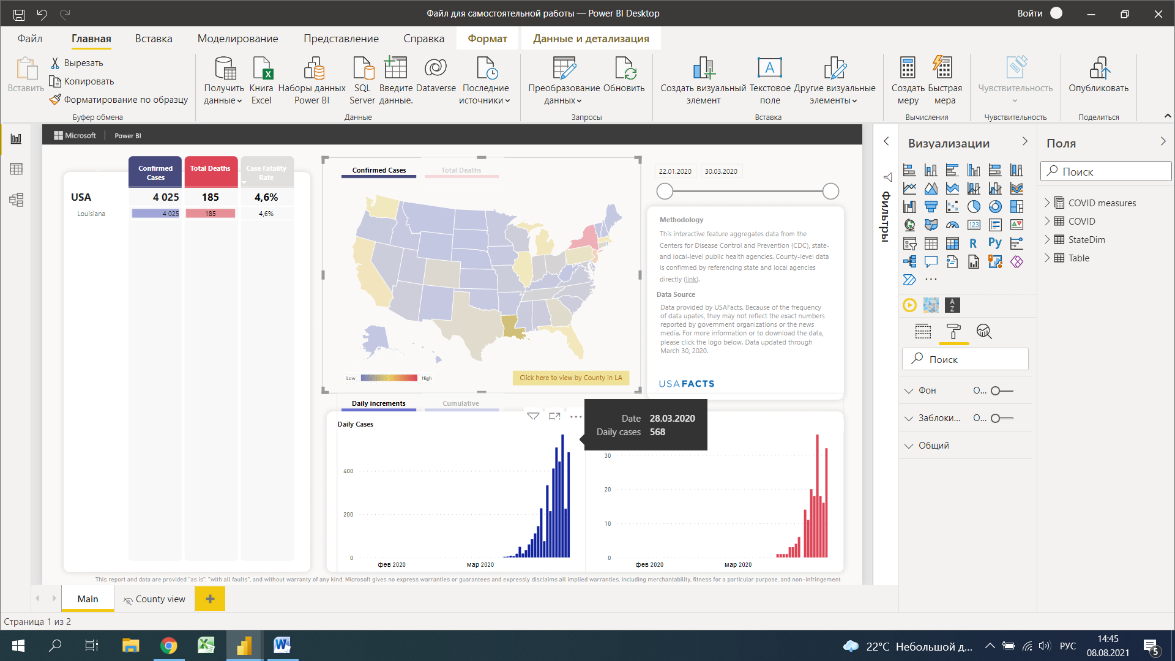

2) количество подтверждённых случаев в штате Монтана за последние 7 дней марта;

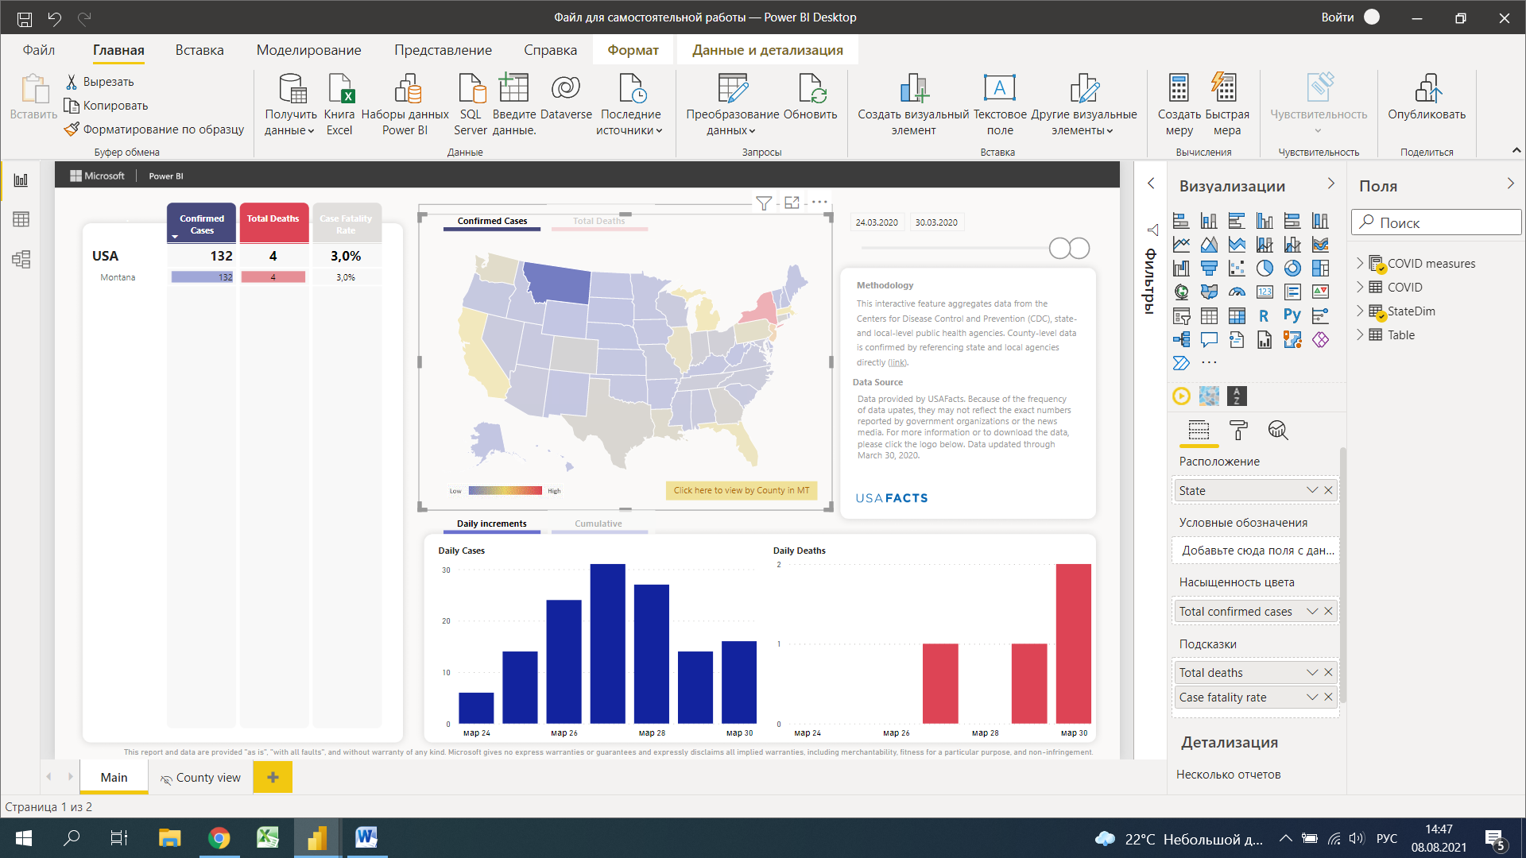

3) общий Fatality Rate по штатам Вашингтон и Орегон за весь период (22.01 – 30.03).

